ANEXO 1. ANÁLISIS DE RIESGO DE DESASTRES
Amenaza por erosión municipio de San Onofre- Sucre
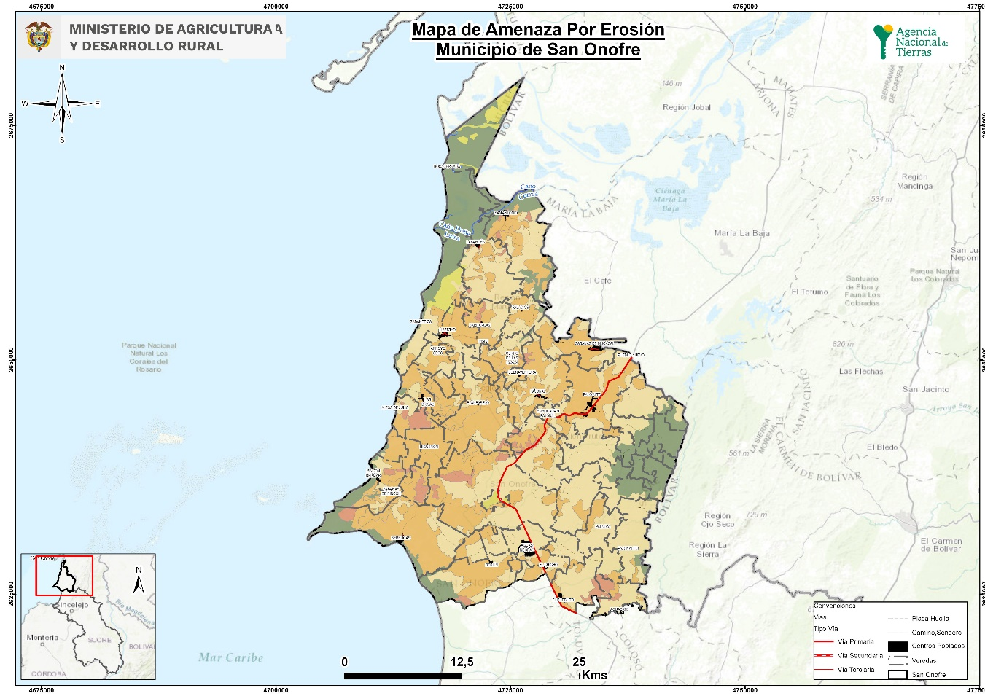

Amenaza por Remoción municipio de San Onofre- Sucre
